Elasticsearch5部署规范

中移在线服务有限公司

2017/07/17

1 软件信息

软件：elasticsearch

版本：5.5.0（最新稳定版）

其他依赖或插件：

Jdk1.8

Nodejs

Head

Kibana

x-pack

ik

2 系统配置项修改

Elasticsearch5对系统ulimit项有要求，具体修改如下：

修改/etc/security/limit.con5f（需要root权限）

对安装elasticsearch的用户修改ulimit信息如下：

Username soft nofile 65536

Username hard nofile 65536

Username soft nproc 2048

修改内存信息配置（root）

sysctl -w vm.max_map_count=262144

3 安装elasticsearch

直接解压，修改配置 more elasticsearch-5.1.1/config/elasticsearch.yml

cluster.name: yuqing5

node.name: "100.67node1"

network.host: 192.168.100.67

transport.tcp.port: 19300

http.port: 19200

http.cors.enabled: true

http.cors.allow-origin: "*"

xpack.security.enabled: false

xpack.monitoring.exporters.my_local:

type: local

index.name.time_format: YYYY.MM

可以先把后六行注释掉，倒数第五六行是head插件使用，倒数第三行是x-pack使用。

最后三行为monitor自动生成索引的频率，每月一个索引文件。

上面为master配置，其余的节点配置为：

more elasticsearch-5.1.1/config/elasticsearch.yml

cluster.name: yuqing5

node.name: "100.68node1"

network.host: 192.168.100.68

transport.tcp.port: 19300

http.port: 19200

http.cors.enabled: true

http.cors.allow-origin: "*"

node.master: true

discovery.zen.ping.unicast.hosts: ["192.168.100.67:19300"]

xpack.security.enabled: false

xpack.monitoring.exporters.my_local:

type: local

index.name.time_format: YYYY.MM

启动命令 bin/elasticsearch -d

4 ik分词器插件安装

下载源代码（注意对应es版本）

mvn clean install

将生产的zip文件解压到elasticsearch/plugins/ik目录

unzip target/release/elasticsearch-analysis-ik-5.1.1.zip -d es/plugins/ik/cluster-enabled yes

5 kibana+x-pack插件安装

下载kibana-5.1.1-linux-x86_64.tar.gz 以及x-pack插件 x-pack-5.1.1.zip

解压kibana，修改配置vi kibana-5.1.1-linux-x86_64/conf/kibana.yml

server.port: 5601

server.host: "192.168.100.67"

server.name: "Kibana"

elasticsearch.url: "http://192.168.100.67:19200"

kibana.index: ".kibana"

xpack.security.enabled: false

安装elasticsearch 和 kibana x-pack插件

bin/elasticsearch-plugin install file:///home/yangsw/x-pack-5.1.1.zip

bin/kibana-plugin install file:///home/yangsw/x-pack-5.1.1.zip

kibana启动方式

bin/kibana

5.1 x-pack免费一年注册

x-pack license获取方法：

只要去官网下载新版的license：https://www.elastic.co/subscriptions ， 下载free版本的即可，需要填写邮箱，之后会受到license的邮件，含有json，执行以下命令：

curl -XPUT -u elastic "http://10.105.98.16:8200/_xpack/license?acknowledge=true" -d @steven-dullian-3f4e1324-eb69-4844-a8a5-9155ca4a2685.json

将@后面的换成你的license对应的json文件名即可。到此，license搞定，不过free版本的只有一年使用期限，之后不知道是否可继续申请，另外，free license不具备security功能，因此，上一篇说的security部分将失效。

在100.67yiqing账号测试结果如下：

curl -XPUT -u elastic "http://192.168.100.67:19200/_xpack/license?acknowledge=true" -d @yang-sanwei-8725bca0-61cf-4bc4-9c8b-732c3738f54c-v5.json

es 的ip与http端口i

Enter host password for user 'elastic':（默认密码为changeme）

{"acknowledged":true,"license_status":"valid

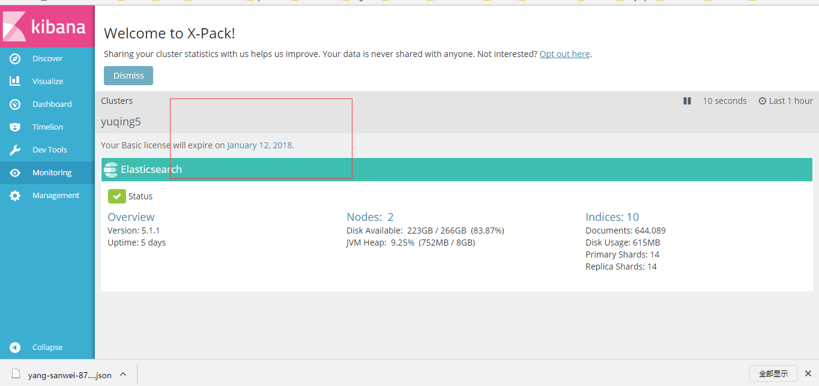

6 head插件安装

elasticsearch5之后head作为单独的服务运行，不再集成到elasticsearch的plugins目录。

head安装过程需要使用npm，先安装nodejs

在head源码路径下执行npm install命令

若不能连外网可以执行以下命令设置私服地址

npm set registry http://192.168.100.10:20899

npm install命令执行结束会有node_modules目录产生，里面是现在的nodejs的模块，检查是否有node_modules/grunt/bin/grunt工具

修改head三个配置:

vi /home/yuqing/elas/elasticsearch-head/_site/app.js

4328行 this.base_uri = this.config.base_uri || this.prefs.get("app-base_uri") || "http://192.168.100.67:19200";

新增plugin-descriptor.properties

vi /home/yuqing/elas/elasticsearch-head/

description=head - A web front end for an elastic search cluster

version=master

site=true

name=head

vi /home/yuqing/elas/elasticsearch-head/Gruntfile.js

connect: {

91 server: {

92 options: {

93 port: 29100,

94 hostname: '0.0.0.0',

95 base: '.',

96 keepalive: true

97 }

head启动方式：

./node_modules/grunt/bin/grunt server

head启动后断开终端服务会关闭，解决方法：将nohup ./node_modules/grunt/bin/grunt server &写到脚本里，执行脚本启动。

其他节点可以拷贝过去，注意修改elasticsearch的配置文件以及清除data目录下的文件。

1. 一些配置优化

1.bootstrap.memory_lock: true   设置该值使jvm不进行交换

注意： 请确保ES_MIN_MEM和ES_MAX_MEM的值是一样的，并且能够为ElasticSearch分配足够的内在，并为系统操作保留足够的内存。

2节点角色区分

主节点 node.master: true

node.data: false

数据节点 node.master: false

node.data: true

#数据节点关闭http功能，只用作存储数据

http.enable: false

#为了请求更高效，在数据节点上设置

indices.cluster.send_refresh_mapping: false

负载均衡 node.master: false

node.data: false

3.transport.tcp.compress: true 设置所有节点间的传输数据是经过压缩的。默认不压缩。

4.action.auto_create_index: false 防止自动创建索引

5.jvm.options配置修改

修改jvm使用的内存,建议为总内存的1/4到1/2,但是不要超过32g

-Xms31g

-Xmx31g

6.mapping配置

curl -XPUT ip:9200/my_infex -d '{

"settings":{

"index": {

"refresh_interval" : "-1" //减少shard刷新间隔，用于大规模bulk插入，且对实时查询不要求时使用，完成bulk插入后再修改为1s

 "number_of_shards": "20", //初始化20个主分片

"translog.flush_threshold_size": "1024mb" //默认是200mb,增大这个参数可以允许translog在flush前存放更大的段(segment);更大的段的创建会减少flush的频率，并且更大的段合并越少，会减少磁盘IO，索引性能更高。

  "number_of_replicas": "1", //设置1个备份，bulk导入大量的数据，可以考虑不要副本，设置为0

"max_result_window": 999999

}

},

"mappings" :{

"my_type" : {

"include_in_all": false, //禁用_all,可以在具体字段打开

  "dynamic": "false",

"_source": {

"enabled": "true"

},

"_all": { "analyzer": "ik_max_word" },

"properties": {

"myid" : {

"type": "keyword",//5x后废弃了string，改为keyword和text

"index": "not_analyzed",

"include_in_all": true,

"store": true

}

       }

     }

7.string类型在es5.*分为text和keyword。text是要被分词的，整个字符串根据一定规则分解成一个个小写的term，keyword类似es2.3中not_analyzed的情况。

8.2.4到5.5跨集群数据迁移(已验证)

https://github.com/jiashiwen/elastictransfor